ДОНЕЦЬКИЙ ОБЛАСНИЙ ІНСТИТУТ ПІСЛЯДИПЛОМНОЇ ПЕДАГОГІЧНОЇ ОСВІТИ
ЗАВДАННЯ IІ етапу
Всеукраїнської учнівської олімпіади
з трудового навчання (технічні види праці)
2021/2022 навчальний рік
ТЕОРЕТИЧНИЙ ТУР
11 КЛАС Код

________________________________________________________________________________
(Прізвище, ім’я, по - батькові )
_______________________________________________________________________________
(Повна назва навчального закладу)
________________________________________________________________________________

Дата народження (число, місяць, рік) __________________________________________________
Телефон ________________________________________________________________________
Учитель ___________________________________________________________________________________
Учитель (особа, яка підготувала)_______________________________________________________________

- - - - - - - - - - - - - - - - - - - - -- - -- - - - - - - -- - - - - - - - - - - - - - - -- - - - - - - - - - - - - - - - - - - - - - - - - - - - - - - - - - - - - - - - - - - - - - - - - - - - - - - - - - - - - - -
11 клас Код

Теоретичний тур Набрано балів ______

№  з/п | Зміст питань | Відповіді | МАХ  балів | Перевірка
 | Зображення утворене на профільній площині проекції називають: | а) видом зліва;  б) видом зверху;  в) видом спереду;  г) видом знизу. | 1
 | Плавкі запобіжники в електричній мережі підбирають за: | а) напругою;  б) силою струму;  в) потужністю;  г) електричною енергією;  д) всі відповіді правильні. | 1
 | Який вузол токарно-гвинторізного верстата призначений для надання різцю руху подачі? | а) супорт;  б) різцетримач;  в) шпиндель;  г) передня бабка. | 1
 | Штрихпунктирна лінія призначена для | а) проведення виносних і розмірних ліній;  б) показу на зображенні невидимих контурів предметів;  в) показу осьових і центрових ліній. | 1
 | 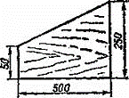  Бокові стінки корпусу світлокопіювальної установки мають форму і розміри, зазначені на малюнку. Якого розміру має бути фанерний лист, щоб можна було вирізати з нього шість таких стінок, не враховуючи товщину розпилу? | а) 900 х 500;  б) 1000 х 400;  в) 500 х 300;  г) 300 х 600. | 1
 | Що потрібно зробити, якщо під час свердління деталей із жерсті виникають відхилення від правильної форми отвору? | а) збільшити діаметр свердла;  б) збільшити швидкість свердління;  в) збільшити швидкість подачі;  г) скласти докупи кілька заготовок і просвердлити їх разом. | 1
 | Що потрібно зробити, якщо шнур електричного приладу пошкоджено поряд зі штепсельною вилкою? | а) з’єднати жили шнура та ізолювати пошкоджене місце;  б) ізолювати пошкоджене місце шнура;  в) місце розриву обрізати, зачистити жили і зарядити шнур у вилку;  г) замінити штепсельну вилку, зарядити шнур у вилку і припаяти. | 1
 | У якому з переліків назв матеріалів зазначено тільки метали? | а) залізо, свинець, гетина;  б) алюміній, мідь, олово;  в) бакеліт, магній, бронза;  г) свинець, алюміній, латунь. | 1
 | З якою метою хвостовик промислового свердла роблять конічним? | а) для зменшення маси свердла;  б) для економії інструментальної сталі;  в) для надання свердлу більшої жорсткості. | 1
 | Як називається вид діяльності, що спрямовується на вивчення потреб споживачів та їх найкраще задоволення? | а) збут товарів;  б) маркетинг;  в) менеджмент;  г) реалізація товарів. | 1
 | Визначте, який із розрізів відповідає наочному зображенню предмета, показаному ліворуч. | 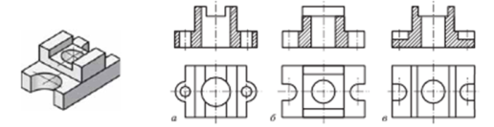 | 1
 | У якому методі проектування йдеться про перенесення властивостей випадково обраних явищ та об’єктів на предмет, що проектується: | а) метод біоніки;  б) метод фокальних об’єктів;  в) метод випадкових явищ;  г) метод комбінування. | 1
 | Назви свердла, зображені на малюнку: 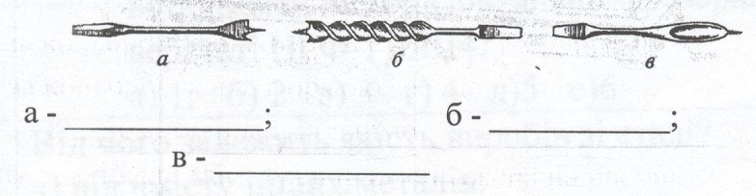 | а) ______________ ;  б) ______________ ;  в) ______________ . | 1
 | З яких елементів складається просте електричне коло? | а) джерела струму, з'єднувальних проводів, вимикача, електричної лампи;  б) електричної батареї, вимикача електричної лампи;  в) електричної батареї, з'єднувальних проводів, вимикача. | 1
 | На якому малюнку зображено профіль метричної різьби? | 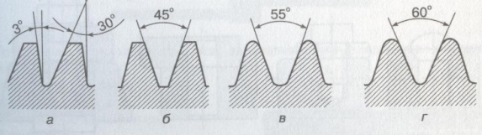 | 1
 | Гігієнічні, антропометричні, фізіологічні та психологічні показники є поняттями: | а) естетики;  б) економіки;  в) ергономіки;  г) технологічності;  д) екології. | 1
 | На форматі А-4 в масштабі 1:1 виконайте креслення предмета в трьох видах з перетворенням його форми шляхом видалення частини предмета. Нанести розміри. | 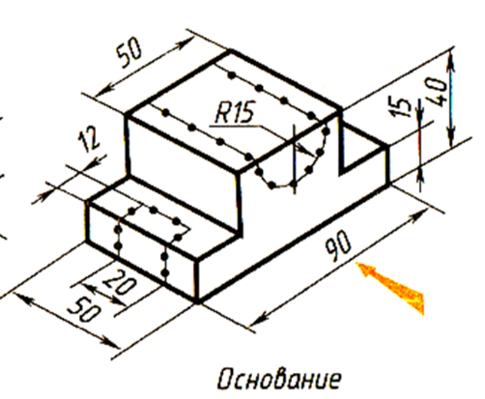 | 4

Види турів | Кількість балів | Члени журі  _____________ _____________________  _____________ _____________________  _____________ _____________________  _____________ _____________________
Теоретичний тур

Комплексна робота

Творча робота

Всього

